Проверочная работа
«Программа КОМПАС-График и КОМПАС-3D»

Цель: проверить знания учащихся программ КОМПАС-График и КОМПАС-3D.

1. Для чего предназначены программ КОМПАС-График и КОМПАС-3D?

2. С какими типами документов предусмотрена работа в системе КОМПАС-График?
- фрагмент
- чертеж
- деталь
- схема
- проект

3. Соотнесите название панелей в среде КОМПАС-График и их обозначения.

1) 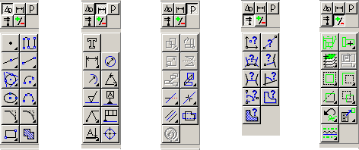
2)
3)
4)
5)

а) Инструментальная панель размеров и технологических обозначений
б) Инструментальная панель редактирования
в) Инструментальная панель измерений
г) Инструментальная панель выделения
д) Инструментальная панель геометрии

Опишите каждую панель.

4. С какими основными типами документов предусмотрена работа в системе КОМПАС-3D?
- фрагмент
- деталь
- сборка
- текстовый документ
- чертеж
- спецификация

5. Перечислите основные возможности КОМПАС-График.

6. Перечислите основные типы графических объектов КОМПАС-3D.

7. Напишите обозначение следующих кнопок:
а)
б)
в)
г)
д)
е)
ж)

8. Подпишите основные элементы окна документа КОМПАС-График.
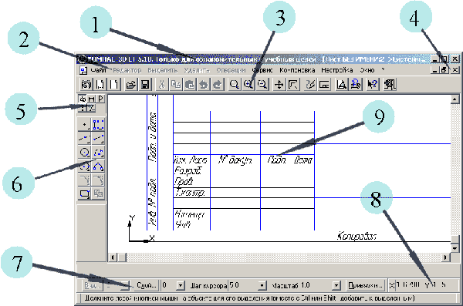

9. Какие размеры возможно наносить в системах КОМПАС-3D и КОМПАС-График? Что необходимо указывать при нанесении каждого из типов размеров?

10. Какие типы документов являются дополнительными в системе КОМПАС-3D?
- текстовый документ
- фрагмент
- спецификация
- сборка
- чертеж
- деталь

